LA SOCIETE DES NATURALITES DU PAYS D’APT
présente
Mardi 25 Février 2020 à 18 h
à la Maison du PNR du LUBERON à APT
Une Conférence
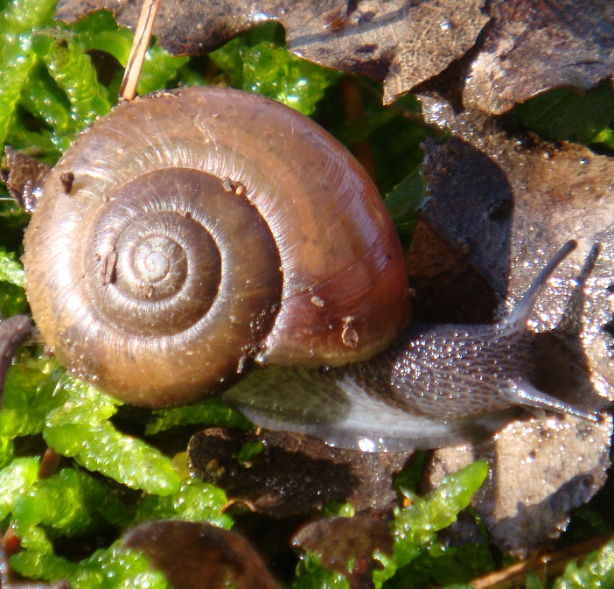
« Escargots du Luberon et de Provence : histoire d’une biodiversité en mouvement »
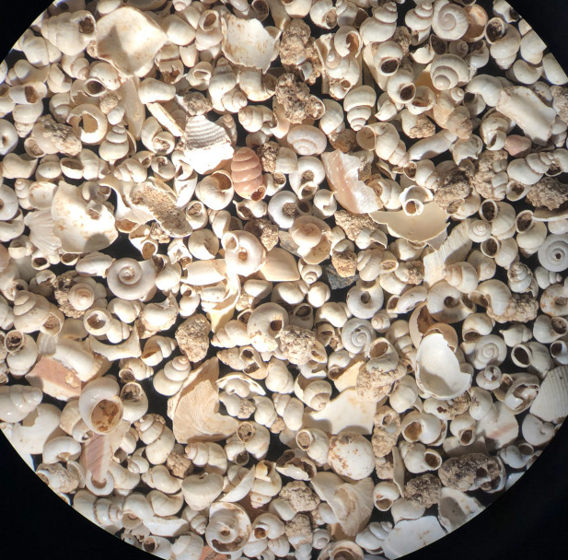

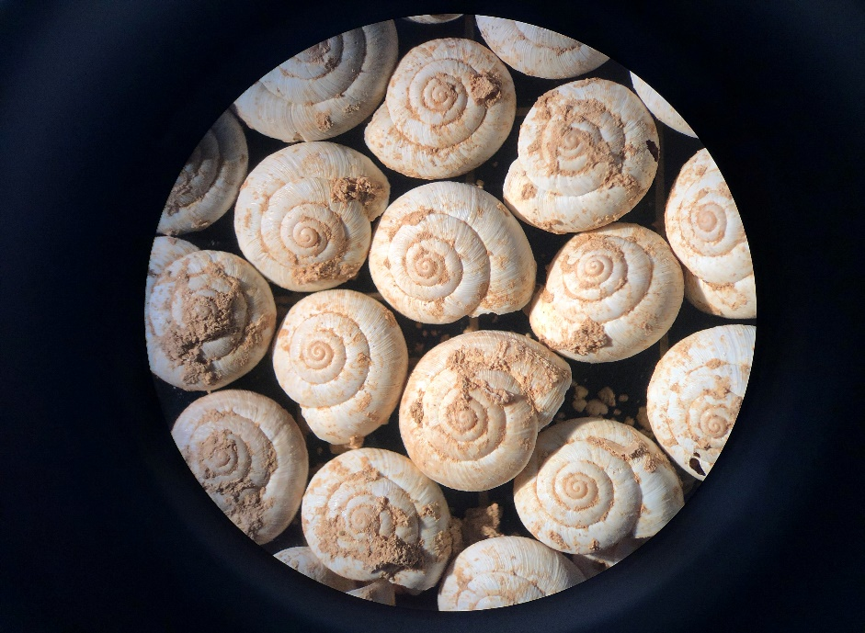

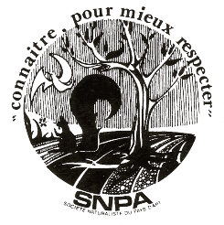
par Frédéric Magnin

